SAOKO

Laura Valentina García Leon

Juan David Murillo Giraldo

Juan Sebastian Cadavid Peralta

Resumen – Como seres humanos tendemos a olvidar cosas, la idea de este es que podamos tener anotadas las tareas y poder gestionar de mejor manera nuestro tiempo, para ser los más productivos posibles en el ámbito laboral como en el personal.

**Problema a resolver**

Como sabemos en el mercado se encuentran muchas aplicaciones de tipo TO DO LIST que se usan para poder gestionar tareas. Pero el problema es que aparte de tener las tareas a realizar uno queda a veces con dudas o con la necesidad de crear una conversación, y se necesita hablar con el grupo de trabajo, para poder hacer esto usualmente toca con otra aplicación diferente donde se están gestionando las tareas, nuestra idea es unificar estas para poder tener todo en uno y poder resolver de manera rápida y fácil la inquietud, o ya sea para hablar de algún tema no tener que ir a otra aplicación si no que poder hacerlo directamente todo en la misma.

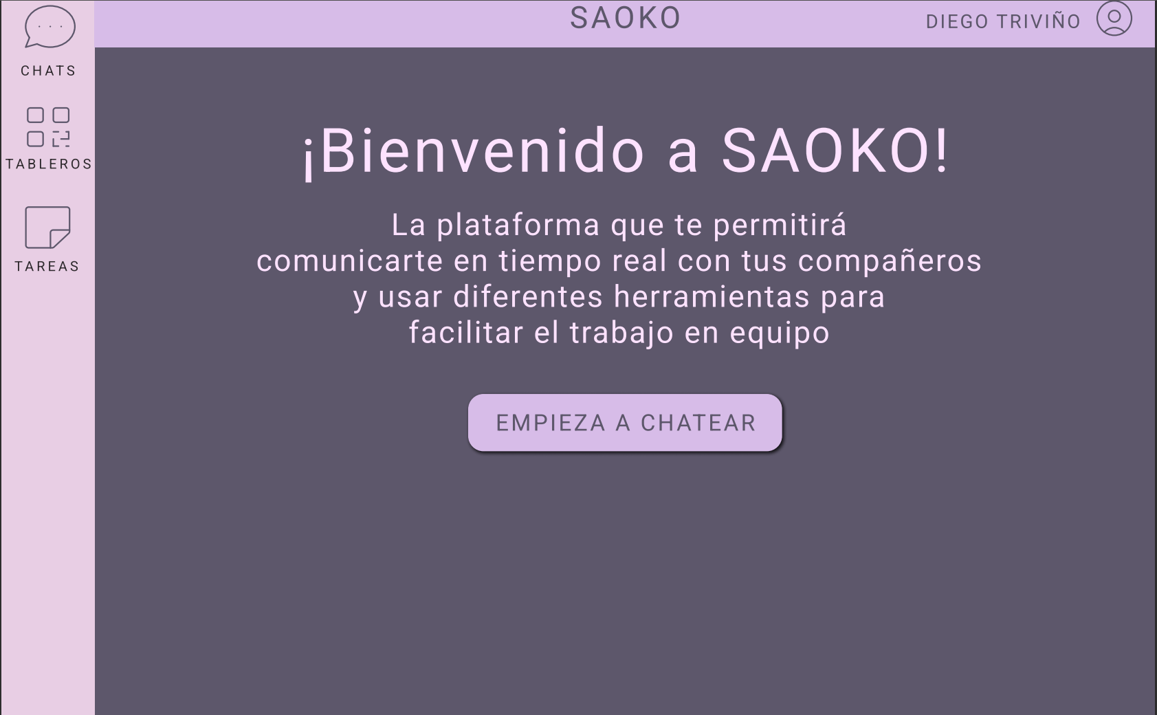

Como podemos ver esta es la página principal de la aplicación, a la izquierda podemos ver los chats, los tableros y las tareas. Estas serán las actividades que nuestra aplicación gestionara.

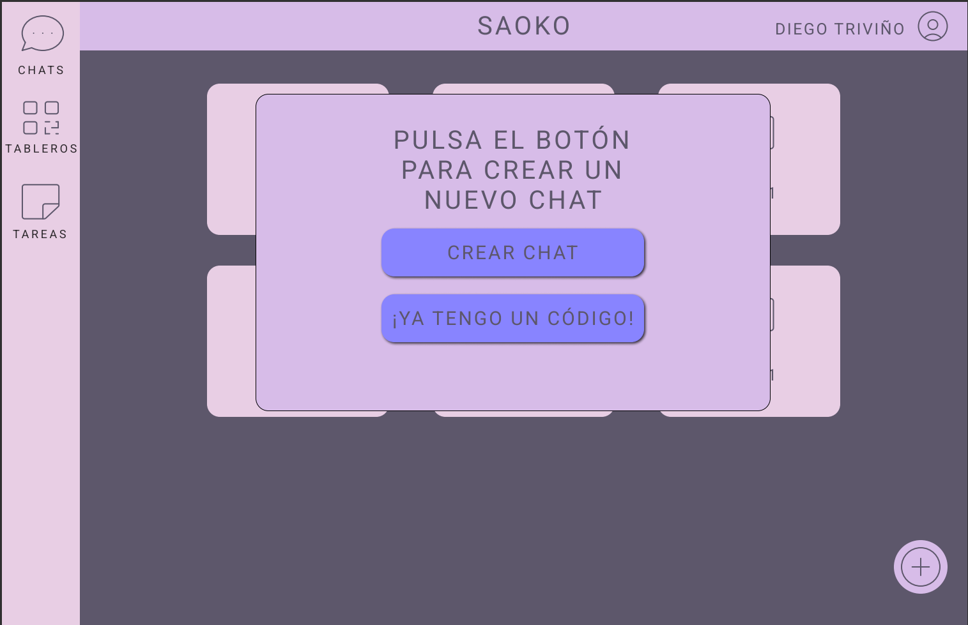Como podemos ver en la pantalla anterior, la idea es que las tres opciones tengan esta misma opción asociada a cada una.

También podemos ver la pestaña donde gestionaremos el tema de creación de usuarios.

